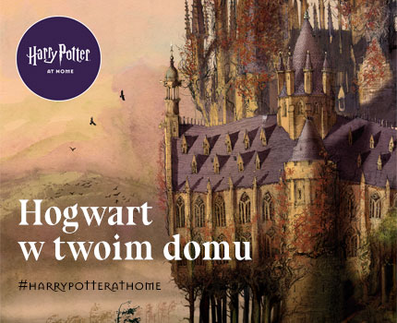
Harry Potter i domowa kwarantanna

Wszystkim fankom i fanom Harry Pottera polecam nową inicjatywę autorki J.K Rowling na czas kwarantanny w domu, idealny sposób na nudę bez wychodzenia z domu.
A oto link: https://www.wizardingworld.com/collections/harry-potter-at-home
W strefie Harry Potter At Home znajdziemy kolekcje przyjaznych dzieciom aktywności, filmików, łamigłówek, ilustracji, quizów, kreatywnych pomysłów i artykułów. Wszystko w języku angielskim, ale nawet bez znajomości mowy Szekspira zdecydowanie warto tam zajrzeć, bo można się np. nauczyć rysować Niuchacza, ale również podszkolić swój angielski.
Według zapewnień publikowane na stronie materiały mają być aktualizowane co tydzień (w środy), więc może warto zaglądać tam regularnie.

Warto zajrzeć również na polski profil na Facebooku „Harry Potter. Fantastyczny Świat Magii”, gdzie publikowane są atrakcje w postaci quizów, zadań, filmów i innych ciekawostek ze świata czarodziejów!

Z kolei w Stanach Zjednoczonych powstał wirtualny escape room inspirowany światem "Harry'ego Pottera"
Na czym polega gra? Całość rozpoczyna się w Wielkiej Sali, tuż po uczcie rozpoczynającej nowy rok szkolny. Następnie Prefekt prowadzi was do waszego dormitorium, jednak zanim tam trafisz, musisz rozwiązać pierwszą zagadkę. I tak zaczyna się zabawa. Do zadań należy między innymi nauka zaklęć i choć całość sporządzona została w języku angielskim, zrozumienie poleceń nie powinno stanowić dla was problemu. Hogwarts Digital Escape Room znajdziecie : https://docs.google.com/forms/d/e/1FAIpQLSflNxNM0jzbZJjUqOcXkwhGTfii4CM_CA3kCxImbY8c3AABEA/viewform
Dobrej zabawy !!!

